VELEUČILIŠTE U RIJECI

GymTime

Rijeka, 2025.

VELEUČILIŠTE U RIJECI

GymTime

Kolegij: Programsko inženjerstvo
Mentor: Marin Kaluža
Studenti: Goran Borevac, Fran Gunja, Đana Haskić

Rijeka, 2025.
Sadržaj
1. Opis sustava, svrha i ciljevi 4
2. Analiza sustava 6
2.1.Specifikacija zahtjeva 6
2.1.1.Korisničke priče 6
2.1.2.Use-case tablice 8
3. Modeliranje podataka 12
3.1.Dijagram Dekompozicije 12
3.2.Opis Procesa 12
3.3.Dijagram konteksta 15
3.4.Opis dijagrama konteksta 15
3.5.Prva Razina Dekompozicije: 16
3.6.Druga Razina Dekompozicije: 17
3.8.Tokovi Podataka 19
3.9.UML dijagram aktivnosti 24
3.10.UML dijagram uporabe 27
3.11. UML sekvencijalni dijagram 28
4. Modeliranje podataka 29
4.1.EV Model 29
4.2.Opis Ev Modela 30
4.3.Relacijski Model 31
4.4. UML dijagram klasa 32
4.4.1.Opis modela klasa 33
4.5. Tablični prikaz modela klasa 33
4.5.Opis relacijskog modela 33
4.6.Baza – SQL baza 34
4.7. Popis API-a 34

Opis sustava, svrha i ciljevi

Opis sustava:

GymTime je aplikacija namijenjena upravljanju terminima treninga i rezervacijama u teretani. Sustav omogućuje korisnicima jednostavno pregledavanje dostupnih termina treninga, rezerviranje mjesta te upravljanje vlastitim korisničkim računom i pretplatom. Aplikacija također omogućuje administratorima ili trenerima upravljanje terminima, pregled rezervacija te slanje obavijesti korisnicima o promjenama ili otkazivanjima termina. Svi podaci, uključujući korisničke profile, termine treninga, rezervacije i pretplate, pohranjuju se u centralnoj bazi podataka kako bi bili dostupni i ažurirani u svakom trenutku. Time se omogućuje organiziran i učinkovit način upravljanja radom teretane te olakšava komunikacija između korisnika i osoblja.
Svrha aplikacije:

Svrha projekta GymTime je digitalizirati i pojednostaviti proces upravljanja terminima treninga i rezervacijama u teretanama. Umjesto ručnog vođenja evidencije ili komunikacije putem telefona i poruka, aplikacija omogućuje centralizirano upravljanje svim relevantnim informacijama na jednom mjestu. Na taj način korisnici mogu brzo i jednostavno pronaći slobodne termine, rezervirati trening te pratiti svoje obavijesti i status pretplate, dok administratori imaju bolji pregled nad rasporedom treninga i brojem prijavljenih korisnika.
Ciljevi aplikacije:
Cilj projekta GymTime je razviti funkcionalan i jednostavan informacijski sustav koji će unaprijediti organizaciju treninga u teretani i poboljšati korisničko iskustvo. Sustav treba omogućiti brzu registraciju i prijavu korisnika, pregled i rezervaciju termina, upravljanje pretplatama te pravovremeno informiranje korisnika putem obavijesti. Dugoročno, cilj je povećati učinkovitost upravljanja teretanom, smanjiti administrativni posao osoblja i omogućiti korisnicima jednostavan pristup svim potrebnim informacijama vezanim uz njihove treninge.
Arhitektura sustava:
Frontend aplikacija razvijena je pomoću Quasar Frameworka (Vue.js)
Backend koristi Node.js i Express, podaci se pohranjuju u HeidiSQL bazu podataka.
Za izradu mobilne aplikacije koristi se Capacitor.

Intervju s korisnicima:
Pitanje 1
P: Kako trenutno organizirate termine treninga s klijentima?
O: Trenutno koristim papirnati raspored ili poruke na mobitelu. Klijenti mi se javljaju privatno i ja ih ručno upisujem u raspored.

Pitanje 2
P: Koji je najveći problem s trenutnim načinom rezerviranja termina?
O: Najveći problem je što ponekad dođe do preklapanja termina ili zaboravim koliko je ljudi već prijavljeno na određeni trening.

Pitanje 3
P: Bi li vam bilo korisno imati aplikaciju u kojoj možete dodavati i mijenjati termine?
O: Da, bilo bi jako korisno. Volio bih moći brzo dodati novi termin, promijeniti vrijeme treninga ili ga otkazati ako je potrebno.

Pitanje 4
P: Kako biste željeli da klijenti rezerviraju termine?
O: Najbolje bi bilo da klijenti vide kalendar s dostupnim treninzima i da se sami mogu prijaviti na termin ako ima slobodnih mjesta.

Pitanje 5
P: Trebaju li klijenti dobiti obavijest ako se termin promijeni ili otkaže?
O: Da, to je jako važno. Često moram pojedinačno javljati svima ako se termin promijeni, pa bi bilo dobro da aplikacija to automatski prikaže.

Pitanje 6
P: Trebaju li samo pretplaćeni korisnici moći rezervirati termine?
O: Da. Korisnici koji nemaju aktivnu pretplatu trebali bi moći vidjeti samo cjenik, ali ne i rezervirati trening.

Pitanje 7
P: Bi li vam koristio pregled svih prijavljenih korisnika na trening?
O: Da, volio bih vidjeti koliko je ljudi prijavljeno i tko dolazi na svaki trening.

Analiza sustava

2.1.Specifikacija zahtjeva

2.1.1.Korisničke priče

Korisnik (član teretane)

ID | Uloga | Korisnička priča
1 | Korisnik | Kao korisnik želim se registrirati kako bih mogao koristiti aplikaciju.
2 | Korisnik | Kao korisnik želim se prijaviti u sustav kako bih pristupio svojim rezervacijama.
3 | Korisnik | Kao korisnik želim vidjeti kalendar termina kako bih mogao odabrati trening.
4 | Korisnik | Kao korisnik želim vidjeti detalje termina kako bih znao trajanje, opis i broj slobodnih mjesta.
5 | Korisnik | Kao korisnik želim rezervirati termin kako bih osigurao svoje mjesto na treningu.
6 | Korisnik | Kao korisnik želim otkazati rezervaciju u slučaju sprječenosti dolaska.
7 | Korisnik | Kao korisnik želim vidjeti je li termin popunjen kako bih znao mogu li se prijaviti.
8 | Korisnik | Kao korisnik želim primiti obavijest ako se moj termin promijeni ili otkaže.
9 | Korisnik | Kao korisnik želim vidjeti svoj status pretplate kako bih znao mogu li rezervirati termine.
10 | Korisnik | Kao korisnik koji nema aktivnu pretplatu želim vidjeti cjenik.

Admin/trener
ID | Uloga | Korisnička priča
1 | Trener / Administrator | Kao trener želim kreirati nove termine kako bih omogućio korisnicima rezervaciju.
2 | Trener / Administrator | Kao trener želim odrediti vrstu, trajanje i kapacitet termina.
3 | Trener / Administrator | Kao trener želim moći izmijeniti termin kako bih prilagodio raspored.
4 | Trener / Administrator | Kao trener želim obrisati termin ako se trening otkazuje.
5 | Trener / Administrator | Kao trener želim da sustav automatski obavijesti prijavljene korisnike o promjenama.
6 | Trener / Administrator | Kao trener želim vidjeti popis i broj prijavljenih korisnika za svaki termin.
7 | Trener / Administrator | Kao trener želim upravljati statusom pretplate korisnika.

2.1.2.Use-case tablice

1.Registracija korisnika

Element | Opis
Naziv slučaja uporabe | Registracija korisnika
Akter | Korisnik
Opis | Korisnik unosi svoje podatke kako bi kreirao novi korisnički račun u sustavu.
Preduvjet | Korisnik nema postojeći račun u sustavu.
Glavni tijek | 1. Korisnik otvara formu za registraciju.  2.Unosi ime, prezime, email i lozinku.  3. Sustav provjerava ispravnost podataka.

2.Prijava korisnika

Element | Opis
Naziv slučaja uporabe | Prijava korisnika
Akter | Korisnik
Opis | Registrirani korisnik se prijavljuje u sustav pomoću svojih pristupnih podataka.
Preduvjet | Korisnik mora imati kreiran račun.
Glavni tijek | 1. Korisnik otvara formu za prijavu.  2. Unosi email i lozinku.  3. Sustav provjerava podatke u bazi.

3.Pregled termina
Element | Opis
Naziv slučaja uporabe | Pregled termina
Akter | Korisnik
Opis | Korisnik pregledava raspored dostupnih termina treninga.
Preduvjet | Korisnik je prijavljen u sustav.
Glavni tijek | 1. Korisnik otvara kalendar termina.  2. Sustav dohvaća termine iz baze podataka.  3. Sustav prikazuje termine korisniku.

4.Rezervacija termina
Element | Opis
Naziv slučaja uporabe | Rezervacija termina
Akter | Korisnik
Opis | Korisnik rezervira mjesto na određenom terminu treninga.
Preduvjet | Korisnik je prijavljen i ima aktivnu pretplatu.
Glavni tijek | 1. Korisnik odabire termin treninga.  2. Sustav prikazuje detalje termina.  3. Korisnik potvrđuje rezervaciju.

5.Otkazivanje rezervacije
Element | Opis
Naziv slučaja uporabe | Otkazivanje rezervacije
Akter | Korisnik
Opis | Korisnik otkazuje svoju rezervaciju za određeni termin.
Preduvjet | Korisnik ima postojeću rezervaciju.
Glavni tijek | 1. Korisnik otvara svoje rezervacije.  2. Odabire rezervaciju koju želi otkazati.  3. Potvrđuje otkazivanje.

6.Kreiranje termina
Element | Opis
Naziv slučaja uporabe | Kreiranje termina
Akter | Trener / Administrator
Opis | Administrator ili trener kreira novi termin treninga.
Preduvjet | Administrator je prijavljen u sustav.
Glavni tijek | 1. Administrator otvara opciju za kreiranje termina.  2. Unosi podatke o terminu (vrsta treninga, vrijeme, trajanje, kapacitet).  3. Sustav sprema termin u bazu.

7.Upravljanje pretplatom
Element | Opis
Naziv slučaja uporabe | Upravljanje pretplatom
Akter | Administrator
Opis | Administrator upravlja statusom pretplate korisnika.
Preduvjet | Administrator je prijavljen u sustav.
Glavni tijek | 1. Administrator otvara popis korisnika.  2. Odabire korisnika.  3. Mijenja status pretplate.

Modeliranje podataka

3.1.Dijagram Dekompozicije

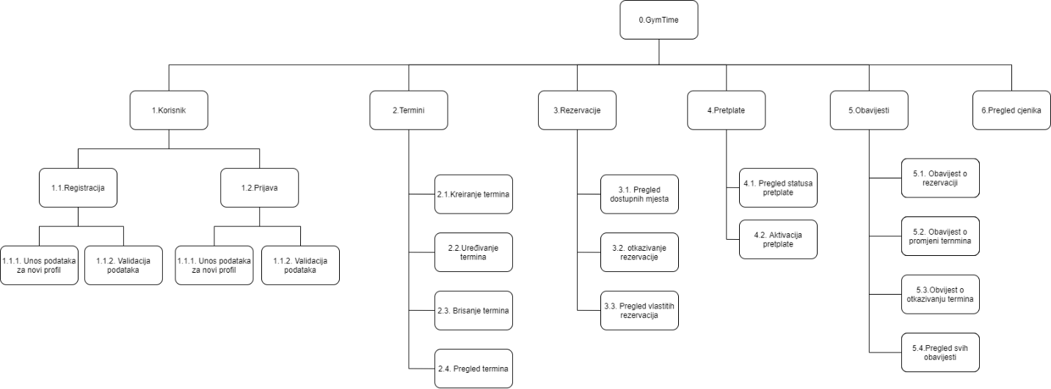

3.2.Opis Procesa

- GymTime aplikacija
Glavni proces koji obuhvaća sve ključne funkcionalnosti aplikacije za upravljanje korisnicima, terminima treninga, rezervacijama, pretplatama i obavijestima. Aplikacija omogućuje korisnicima jednostavno pregledavanje termina, rezerviranje mjesta na treninzima te upravljanje vlastitim računom i pretplatom.

- Korisnik
Ovaj proces upravlja korisničkim računima te omogućuje registraciju i prijavu korisnika u sustav.
1.1 Registracija
Proces u kojem korisnik unosi svoje podatke kako bi kreirao novi korisnički račun u aplikaciji (ime, prezime, email i lozinka) (1.1.1). Nakon unosa podataka sustav provodi validaciju podataka koja uključuje provjeru ispravnosti unosa i provjeru postoji li već korisnik s istim emailom u bazi podataka (1.1.2).
1.2 Prijava
Omogućuje postojećim korisnicima prijavu u aplikaciju korištenjem njihovih pristupnih podataka (1.2.1). Tijekom prijave sustav provodi provjeru ispravnosti unesenih podataka usporedbom s podacima pohranjenim u bazi (1.2.2).

- Termini
Proces koji omogućuje upravljanje terminima treninga u teretani. Omogućuje pregled, kreiranje, uređivanje i brisanje termina.
2.1 Kreiranje termina
Proces u kojem administrator unosi podatke o novom terminu treninga kao što su datum, vrijeme i maksimalan broj mjesta.
2.2 Uređivanje termina
Omogućuje administratoru izmjenu postojećih termina, primjerice promjenu vremena ili broja dostupnih mjesta.
2.3 Brisanje termina
Proces kojim administrator uklanja postojeći termin iz sustava.
2.4 Pregled termina
Omogućuje korisnicima pregled svih dostupnih termina treninga koji su pohranjeni u sustavu.

- Rezervacije

Proces koji omogućuje korisnicima rezerviranje i upravljanje rezervacijama termina treninga.
3.1 Pregled dostupnih mjesta
Korisnik može vidjeti koliko je slobodnih mjesta dostupno za određeni termin treninga.
3.2 Otkazivanje rezervacije
Proces koji omogućuje korisniku da otkaže svoju prethodno napravljenu rezervaciju termina.
3.3 Pregled vlastitih rezervacija
Korisnik može pregledati sve termine koje je rezervirao unutar aplikacije.
- Pretplate
Ovaj proces upravlja korisničkim pretplatama za korištenje usluga teretane.
4.1 Pregled statusa pretplate
Korisnik može provjeriti je li njegova pretplata aktivna te koliko dugo vrijedi.
4.2 Aktivacija pretplate
Proces kojim korisnik aktivira ili produžuje svoju pretplatu kako bi mogao koristiti funkcionalnosti aplikacije i rezervirati termine.

- Obavijesti
Proces koji omogućuje slanje i pregled obavijesti vezanih uz termine i rezervacije.
5.1 Obavijest o rezervaciji
Korisnik prima obavijest nakon uspješno napravljene rezervacije termina.
5.2 Obavijest o promjeni termina
Sustav obavještava korisnika ako dođe do promjene vremena ili datuma termina.
5.3 Obavijest o otkazivanju termina
Korisnik prima obavijest ako je određeni termin otkazan.
5.4 Pregled svih obavijesti
Korisniku je omogućeno pregledavanje svih obavijesti koje je primio u aplikaciji.

- Pregled cjenika
Ovaj proces omogućuje korisnicima pregled dostupnih pretplata i cijena usluga koje teretana nudi, kako bi mogli odabrati pretplatu koja im najviše odgovara.

3.3.Dijagram konteksta

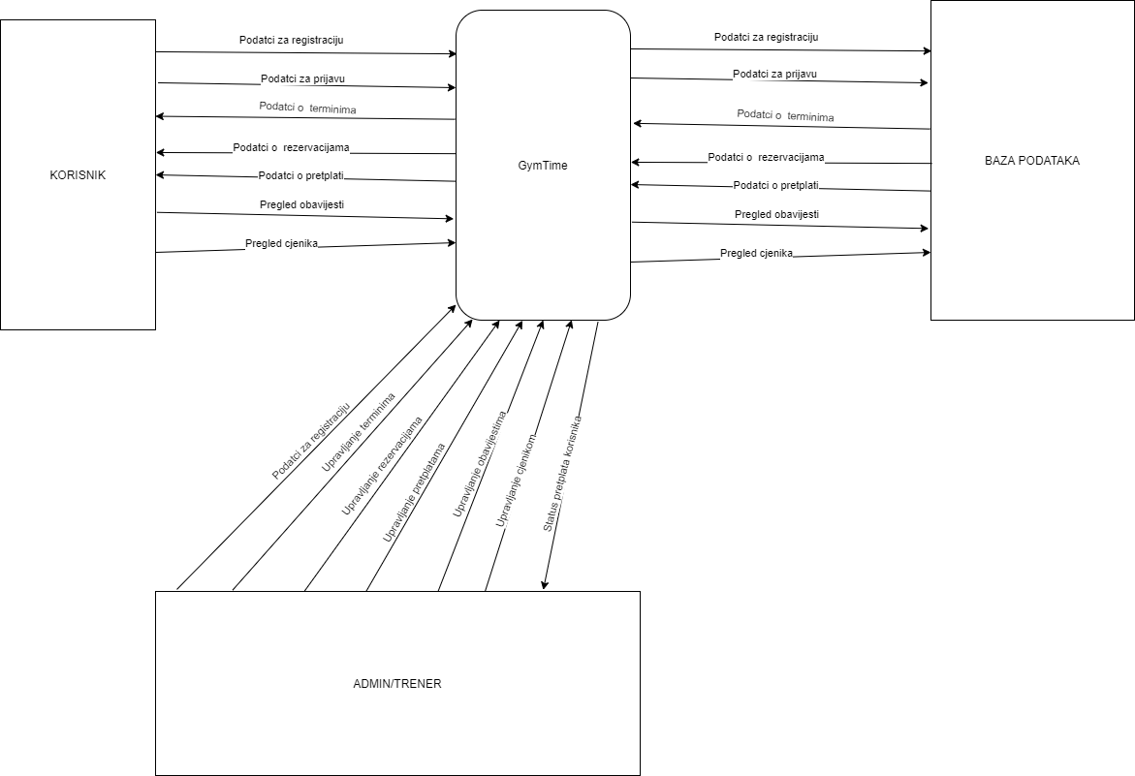

3.4.Opis dijagrama konteksta

Tok podataka u prikazanom dijagramu odvija se kroz četiri osnovna entiteta: korisnika, aplikaciju GymTime, administratora/trenera i bazu podataka. Korisnik započinje komunikaciju s aplikacijom GymTime putem korisničkog sučelja. Kroz sučelje korisnik može unositi različite podatke i zahtjeve, kao što su podaci za registraciju i prijavu, pregled termina treninga, upravljanje rezervacijama, pregled statusa pretplate, pregled obavijesti te pregled cjenika. Sve radnje koje korisnik izvršava u aplikaciji pretvaraju se u zahtjeve koji se prosljeđuju prema sustavu GymTime.

Aplikacija GymTime djeluje kao središnji dio sustava i posrednik između korisnika, administratora/trenera i baze podataka. Sustav prima zahtjeve korisnika, obrađuje ih i provjerava njihovu ispravnost prije nego što ih proslijedi prema bazi podataka. Na primjer, prilikom registracije ili prijave aplikacija provjerava valjanost unesenih podataka, dok kod pregleda termina ili rezervacija šalje upite za dohvat potrebnih informacija iz baze podataka. Nakon obrade zahtjeva aplikacija korisniku prikazuje odgovarajuće rezultate ili informacije.

Administrator ili trener također komunicira s aplikacijom GymTime, ali s dodatnim ovlastima u odnosu na obične korisnike. Administrator može upravljati terminima treninga, odnosno kreirati nove termine, uređivati postojeće ili ih brisati. Također može upravljati rezervacijama, pretplatama i slanjem obavijesti korisnicima. Sve te radnje administrator izvršava kroz aplikaciju, a sustav potom šalje odgovarajuće zahtjeve prema bazi podataka.

Baza podataka služi za pohranu svih informacija potrebnih za rad aplikacije. U njoj se nalaze podaci o korisnicima, terminima treninga, rezervacijama, pretplatama, obavijestima i cjeniku. Kada aplikacija GymTime pošalje zahtjev, baza podataka vraća tražene informacije ili sprema nove podatke koji su uneseni u sustav. Nakon toga aplikacija obrađuje dobivene podatke i prikazuje ih korisniku ili administratoru na odgovarajući način.

Ukratko, korisnik i administrator komuniciraju s aplikacijom GymTime putem korisničkog sučelja, dok aplikacija upravlja svim interakcijama s bazom podataka. Ovakav način organizacije omogućuje jasnu podjelu između korisničkog dijela sustava i dijela zaduženog za pohranu podataka, čime se osigurava sigurnost, preglednost i učinkovit rad aplikacije.

3.5.Prva Razina Dekompozicije:

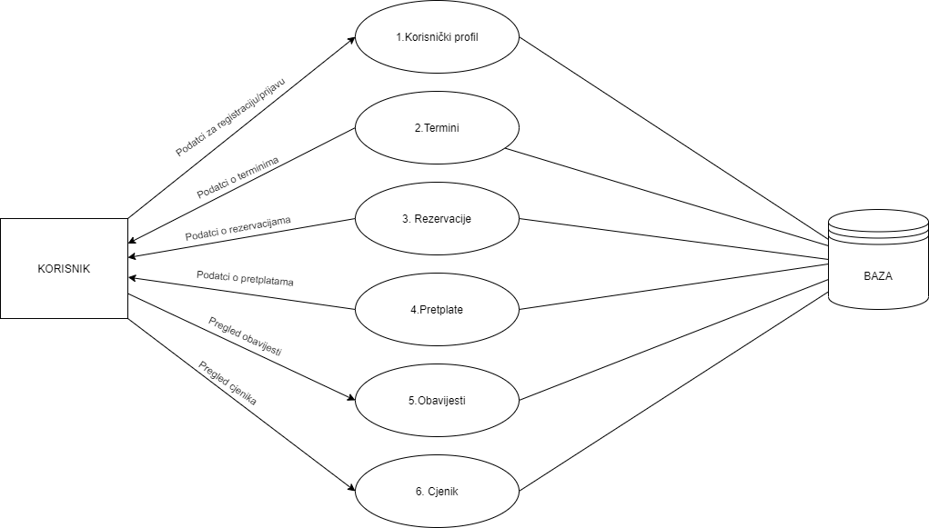

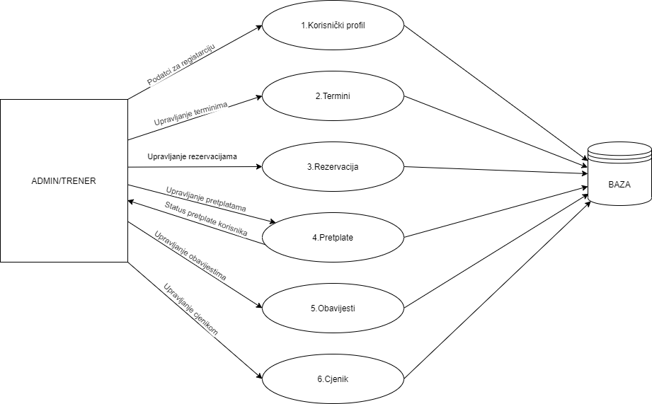

3.6.Druga Razina Dekompozicije:

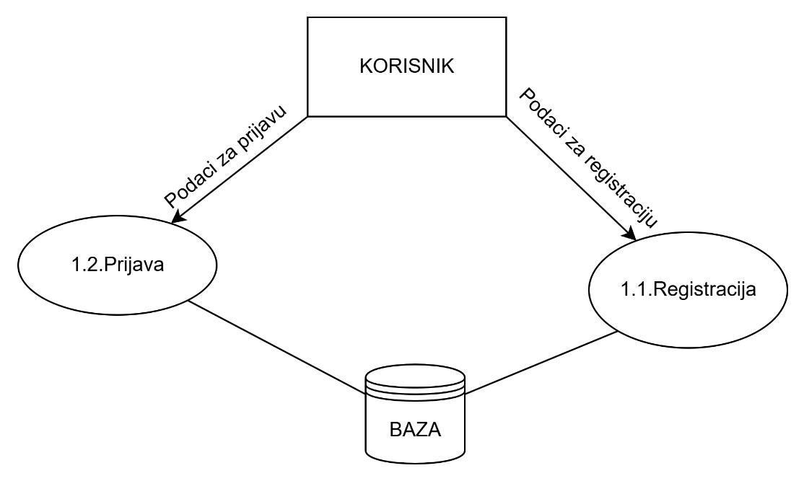
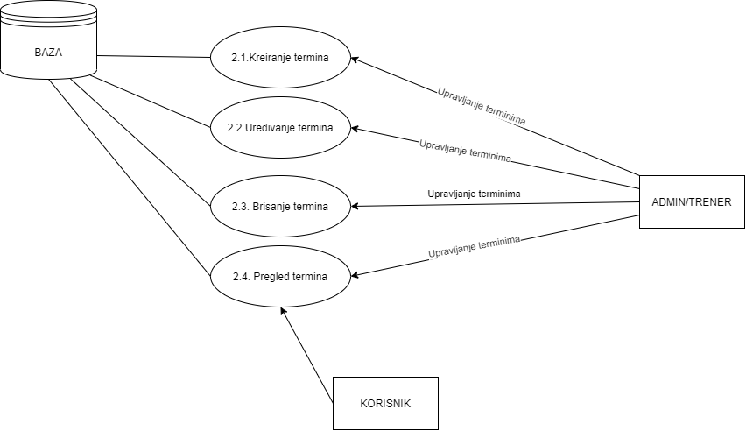

###########TREBA DOVRŠIT

3.8.Tokovi Podataka

Broj toka podataka
1
Naziv toka podataka : | Registracija
Naziv podataka | Opis podataka | Primjer | Tip i duljina
ime | Ime osobe koja kreira profil | “Marko” | VARCHAR(50)
prezime | Prezime korisnika | “Markić” | VARCHAR(50)
email | Email adresa korisnika | “marko.marko@gmail.com” | VARCHAR(100)
lozinka | Lozinka koju korisnik koristi za prijavu | “markojekralj123” | VARCHAR(255)

Broj toka podataka
2
Naziv toka podataka : | Prijava
Naziv podataka | Opis podataka | Primjer | Tip i duljina
email | Email adresa korisnika | “marko.marko@gmail.com” | VARCHAR(100)
lozinka | Lozinka koju korisnik koristi za prijavu | “markojekralj123” | VARCHAR(255)

Broj toka podataka
3
Naziv toka podataka : | Termini treninga
Naziv podataka | Opis podataka | Primjer | Tip i duljina
naziv_termina | Naziv treninga | “Kružni trening” | VARCHAR(50)
datum | Datum održavanja treninga | “12.05.2026.” | DATE
vrijeme | Vrijeme početka treninga | “18:00” | TIME
trajanje | Trajanje treninga u minutama | „60 min“ | INT
kapacitet | Maksimalan broj korisnika | “15” | INT

Broj toka podataka
4
Naziv toka podataka : | Rezervacija termina
Naziv podataka | Opis podataka | Primjer | Tip i duljina
Id_rezervacije | Jedinstveni identifikator rezervacije | “125” | INT
korisnik | Korisnik koji je napravio rezervaciju | “Marko Markić” | VARCHAR(100)
termin | Naziv termina koji je rezerviran | “Kružni trening” | VARCHAR(100)
datum_rezervacije | Datum kada je rezervacija napravljena | „10.06.2026.“ | DATE
status | Status rezervacije | “aktivna” | VARCHAR(50)

Broj toka podataka
5
Naziv toka podataka : | Pretplata
Naziv podataka | Opis podataka | Primjer | Tip i duljina
Id_pretplate | Jedinstveni identifikator pretplate | “45” | INT
korisnik | Korisnik koji ima pretplatu | “Marko Markić” | VARCHAR(100)
Status_pretplata | Status pretplate korisnika | “aktivna ” | VARCHAR(50)
datum_pocetka | Datum početka pretplate | „01.05.2026.“ | DATE
Datum_isteka | Datum isteka pretplate | “01.06.2026.” | DATE

Broj toka podataka
6
Naziv toka podataka : | Obavijesti
Naziv podataka | Opis podataka | Primjer | Tip i duljina
Id_obavijesti | Jedinstveni identifikator obavijesti | “78” | INT
korisnik | Korisnik koji prima obavijest | “Marko Markić” | VARCHAR(100)
sadržaj | Tekst obavijesti | “Termin je pomaknut na 19:00 ” | VARCHAR(255)
datum_slanja | Datum slanja obavijest | „11.05.2026.“ | DATE

Broj toka podataka
7
Naziv toka podataka : | Cjenik
Naziv podataka | Opis podataka | Primjer | Tip i duljina
naziv_pretplate | Naziv vrste pretplate | “Mjesečna pretplata” | VARCHAR(100)
opis | Opis pretplate | “Neograničen broj treninga ” | VARCHAR(255)
cijena | Cijena pretplate | “40” | DECIMAL
trajanje | Trajanje pretplate u danima | „30“ | INT

3.9.UML dijagram aktivnosti

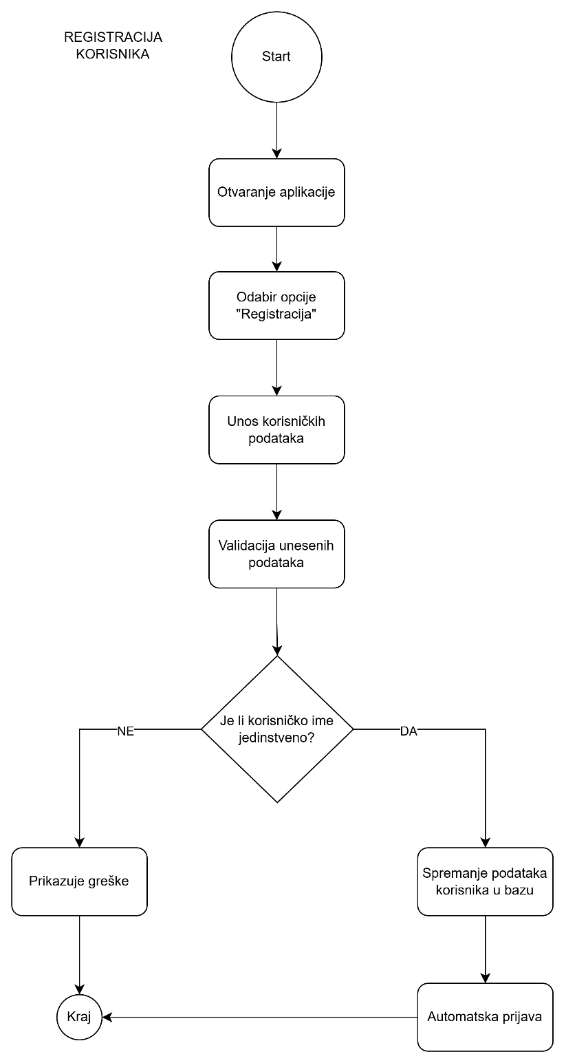

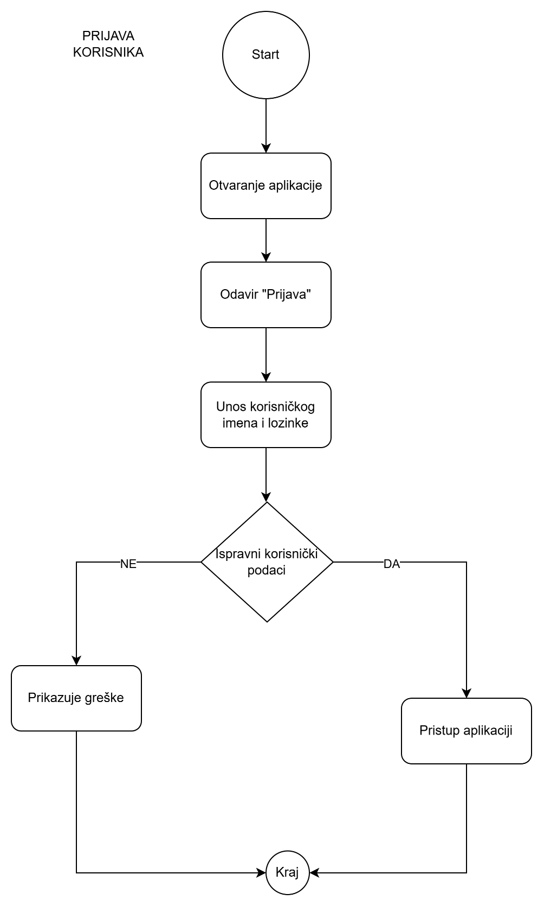

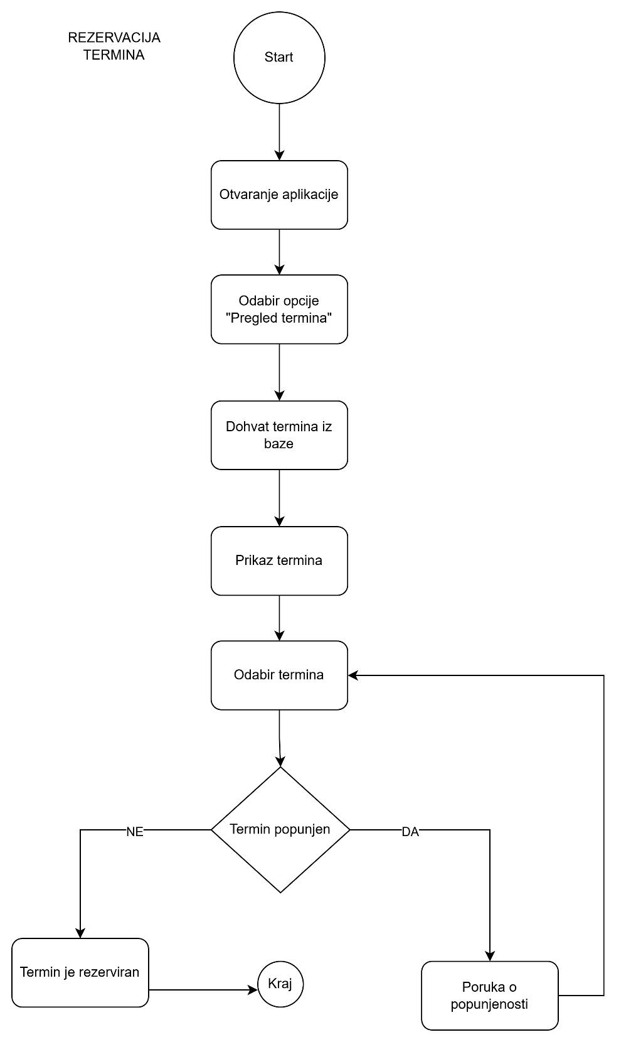

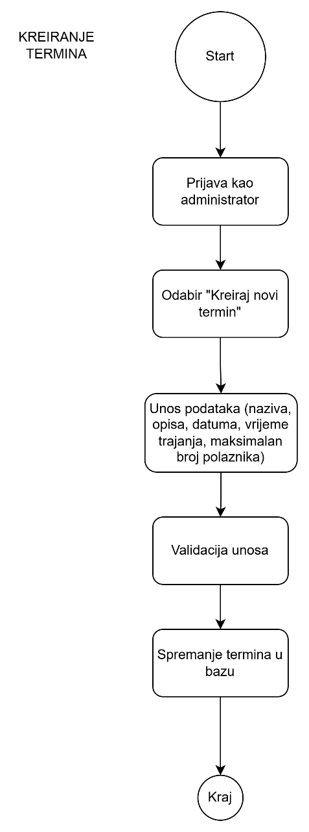

3.10.UML dijagram uporabe

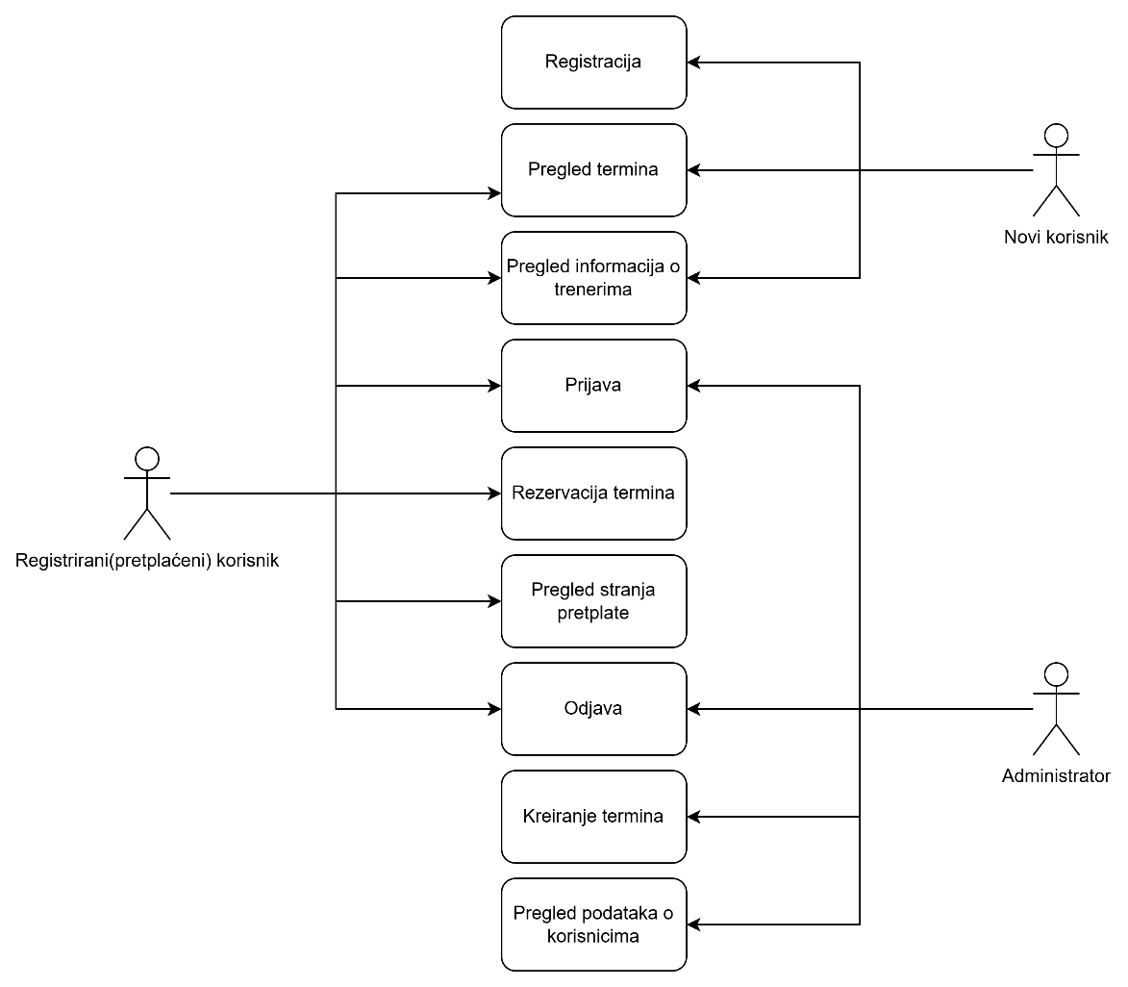

3.11. UML sekvencijalni dijagram

Modeliranje podataka

4.1.EV Model

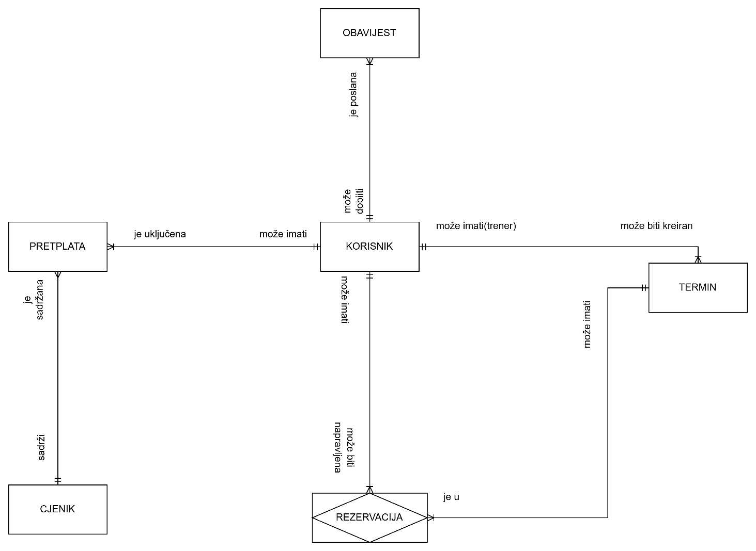

4.2.Opis Ev Modela
EV model sustava GymTime prikazuje strukturu baze podataka potrebnu za rad mobilne aplikacije za rezervaciju termina u teretani. Model se sastoji od šest glavnih entiteta: Korisnik, Termin, Rezervacija, Pretplata, Cjenik i Obavijest, koji su međusobno povezani odgovarajućim vezama.
Entitet Korisnik predstavlja sve korisnike sustava, uključujući obične korisnike i trenere (administratore). Korisnici se mogu registrirati, prijaviti u sustav te imati određenu ulogu u aplikaciji.
Entitet Termin predstavlja pojedini trening koji se održava u teretani. Termin sadrži informacije poput datuma, vremena, trajanja, vrste treninga, opisa i maksimalnog broja polaznika. Jedan trener može kreirati više termina.
Entitet Rezervacija predstavlja vezu između korisnika i termina. Putem ovog entiteta korisnici rezerviraju mjesto na određenom treningu. Jedan korisnik može imati više rezervacija, a jedan termin može imati više rezerviranih korisnika, zbog čega Rezervacija služi kao poveznički entitet između entiteta Korisnik i Termin.
Entitet Pretplata predstavlja pretplatu korisnika na određeni paket članarine. Korisnik može imati više pretplata kroz vrijeme, dok svaka pretplata pripada jednom korisniku.
Entitet Cjenik sadrži informacije o dostupnim paketima pretplate, poput naziva paketa, cijene i trajanja. Jedan paket iz cjenika može biti povezan s više pretplata različitih korisnika.
Entitet Obavijest koristi se za prikaz poruka korisnicima unutar aplikacije. Korisnici mogu dobiti obavijesti o uspješnoj rezervaciji, otkazivanju termina ili promjeni termina treninga. Jedan korisnik može primiti više obavijesti.
Na ovaj način EVA model omogućuje učinkovito upravljanje korisnicima, terminima treninga, rezervacijama, pretplatama te obavijestima unutar aplikacije GymTime.

VEZE IZMEĐU ENTITETA
USER — TERMIN
jedan trener može imati više termina
USER — REZERVACIJA
jedan korisnik može imati više rezervacija
TERMIN — REZERVACIJA
jedan termin može imati više rezervacija
USER — OBAVIJEST
jedan korisnik može dobiti više obavijesti
USER — PRETPLATA
korisnik može imati više pretplata kroz vrijeme
CJENIK — PRETPLATA
Jedan paket iz cjenika može biti povezan s više pretplata različitih korisnika

- Entitet – KORISNIK
KORISNIK | Korisnik aplikacije | Identifikator : Username
Naziv atributa : | Opis atributa : | Primjeri vrijednosti :
Username(PK) | Jedinstveno ime profila | “Markic123“
ime | Ime osobe koja kreira profil | “Marko”
prezime | Prezime osobe koja kreira profil | “Markić”
email | Email osobe koja kreira profil | “marko.marko@gmail.com”
lozinka | Jedinstvena lozinka koju će osoba morati opisati prilikom prijave | “markojekralj123”
Uloga | Koju ulogu u aplikaciji ima | “Admin“

#####dovršit za sve

4.3.Relacijski Model
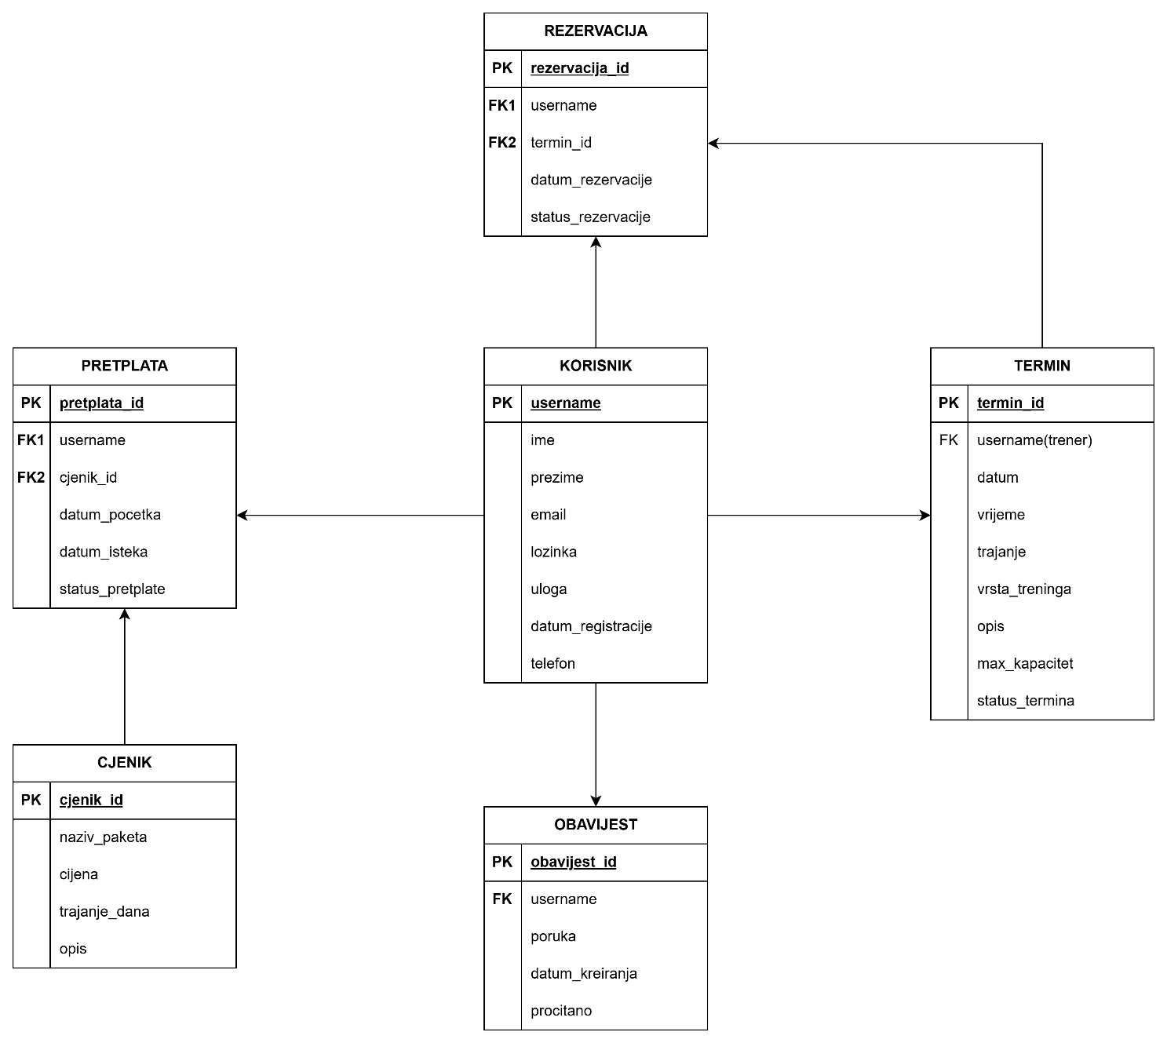
4.4. Opis relacijskog modela

Relacijski model podataka sustava GymTime predstavlja implementaciju EV modela u relacijskoj bazi podataka. Svaki entitet iz EV modela pretvoren je u tablicu, dok su veze između entiteta ostvarene pomoću stranih ključeva. Model se sastoji od tablica Korisnik, Termin, Rezervacija, Pretplata, Cjenik i Obavijest koje omogućuju upravljanje korisnicima, terminima, rezervacijama i pretplatama unutar sustava.

Korisnik
Atributi:
- username (PK)
- ime
- prezime
- email
- lozinka
- uloga (admin / korisnik)
- datum_registracije
- telefon
Termin
Atributi:
- termin_id (PK)
- datum
- vrijeme
- trajanje
- vrsta_treninga
- opis
- max_kapacitet
- status (aktivan / otkazan)
- username (FK(trener))
Rezervacija
Atributi:
- rezervacija_id (PK)
- username (FK)
- termin_id (FK)
- datum_rezervacije
- status (aktivna / otkazana)
Pretplata
Atributi:
- pretplata_id (PK)
- username (FK)
- cjenik_id (FK)
- datum_pocetka
- datum_isteka
- status (aktivna / istekla)
Cjenik
Atributi:
- cjenik_id (PK)
- naziv_paketa
- cijena
- trajanje_dana
- opis
Obavijest
Atributi:
- obavijest_id (PK)
- username (FK)
- poruka
- datum_kreiranja
- procitano (true/false)

4.4. UML dijagram klasa

